Ouverture du Kata :
1ère série Toshunobu (attaques sans armes) :
Dori (Saisie)
1ère technique : Ryote Dori (Saisie des deux poignets)
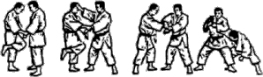
2ème technique : Hidari Eri Dori (Saisie du revers gauche)
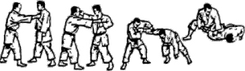
3ème technique : Migi Eri Dori (Saisie du revers droit)
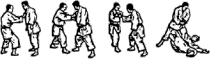
4ème technique : Kata Ude Dori (Saisie au coude)
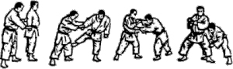
5ème technique : Ushiro Eri Dori (Saisie du col par derrière)
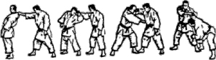
6ème technique : Ushiro Jime (Etranglement par l'arrière)
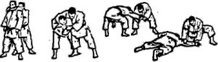
7ème technique : Kakae Dori (Ceinturer par l'arrière)
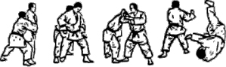
Tsuki / Geri (Coups de poing / Coups de pied)
8ème technique : Namame Uchi (Coup de poing indirect)
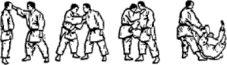
9ème technique : Age Tsuki (Coup de poing en montant)
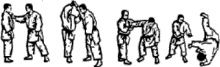
10ème technique : Gammen Tsuki (Coup de poing direct)
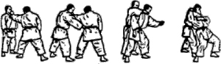
11ème technique : Mae Geri (Coup de pied direct par devant)
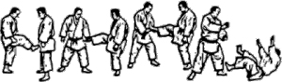
12ème technique : Yoko Geri (Coup de pied de côté)
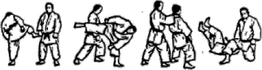
2ème série Bukinobu (attaques avec armes) :
Tanto (Poignard)
13ème technique : Tsukkake (Coup direct)
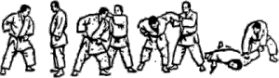
14ème technique : Choku Tsuki (Pique à l'estomac)
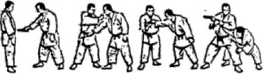
15ème technique : Namame Tsuki (Coup de poignard venant de côté)
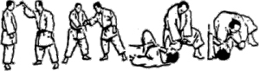
Jo (Bâton)
16ème technique : Furi Age (Lever le bâton)
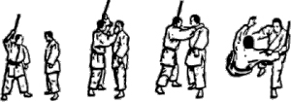
17ème technique : Furi Oroshi (Fendre avec le bâton)
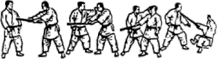
18ème technique : Morote Tsuki (Coup de bâton tenu à deux mains)
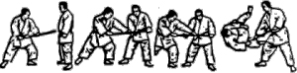
(Revolver)
19ème technique : Shomen Tsuke (Menace de face)
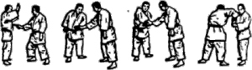
20ème technique : Koshi Gamae (Menace de face avec révolver à la hanche)
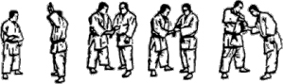
21ème technique : Haimen Tsuke (Menace par derrière)
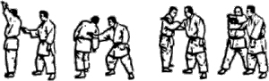
Fermeture du Kata :

